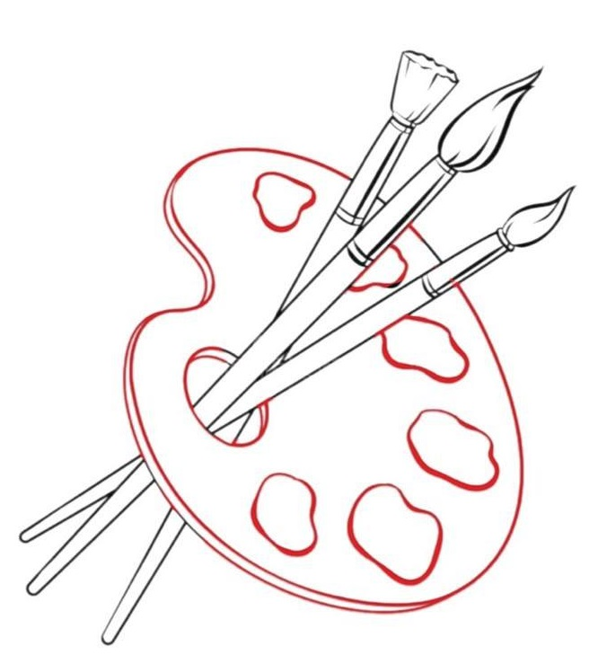

«Изобразительное искусство»

МБУДО «ДШИ №15» объявляет дополнительный набор детей в возрасте от 6 лет 6 месяцев до 9 лет включительно и в возрасте от 10 до 12 лет включительно на обучение по дополнительным предпрофессиональным общеобразовательным программам в области изобразительного искусства «Живопись».

В возрасте от 6 лет 6 месяцев до 9 лет на программу сроком реализации 8 лет вступительный экзамен состоится:
✓ 27 августа в 12.00 - композиция станковая
✓ ул. Голубятникова д.7 (основное здание «ДШИ №15»)
На экзамен нужно принести следующие материалы: акварельный лист (формата А3), карандаш, ластик, краски акварель или гуашь, кисти соответствующие краскам, палитра, БУМАЖНЫЙ малярный скотч (бумажная лента) для закрепления бумаги на планшет, влажные салфетки.
В возрасте от 10 до 12 лет на программу сроком реализации 5 лет вступительные экзамены состоятся:
✓27 августа в 12.00 - композиция станковая
✓28 августа в 12.00 – живопись
Адреса:
✓ ул. Голубятникова д.7 (основное здание «ДШИ №15»)
✓ ул. Адоратского д.41 А (в здании МБОУ «Школа №103»)
✓ ул. Сибгата Хакима д.49/8 (в здании МБОУ «Гимназия №107»)
Каждый день на экзамен нужно принести следующие материалы: акварельный лист (формата А3), карандаш, ластик, краски акварель или гуашь, кисти соответствующие краскам, палитра, БУМАЖНЫЙ малярный скотч (бумажная лента) для закрепления бумаги на планшет, влажные салфетки.
Ссылка для регистрации: https://forms.gle/77P7CmsSJcVnJpde8
Телефон для справок: 89183060143 Анна Николаевна Крюкова, заведующий художественным отделением (писать в телеграм)

